全国计算机技术与软件专业技术资格（水平）考试

2007年下半年 系统分析师 下午试卷I

（考试时间 13:30～15:00 共90分钟）

请按下表选答试题

试题号 | 一 | 二～五
选择方法 | 必答题 | 选答2题

请按下述要求正确填写答题纸

1. 本试卷满分75分，每题25分。
2. 在答题纸的指定位置填写你所在的省、自治区、直辖市、计划单列市的
名称。
3. 在答题纸的指定位置填写准考证号、出生年月日和姓名。
4. 在试题号栏内注明你选答的试题号。
5. 答题纸上除填写上述内容外只能写解答。
6. 解答时字迹务必清楚，字迹不清，将不评分。

试题一是必答题

试题一（25分）
阅读以下关于企业应用集成的叙述，在答题纸上回答问题1至问题3。
某软件公司承担了某大型企业应用系统集成任务，该企业随着信息化的进展，积累了许多异构的遗产信息系统，这些系统分别采用J2EE、.NET等技术进行开发，分布在不同的地理位置，采用不同的协议进行数据传输。企业要求集成后的系统能够实现功能整合，并在组织现有功能的基础上提供增值服务。为了按时完成任务，选择合适的企业应用集成方法和架构非常重要。项目组在讨论方案时，提出了两种集成思路。
（1）刘工建议采用传统的应用集成方法，将应用集成分为多个层次，并采用消息代理中间件连接遗产系统。
（2）王工建议采用基于SOA的方法进行应用集成，将现有遗产系统采用Web Service的方式进行包装，暴露统一格式的接口，并采用企业服务总线（ESB）进行连接。
项目组仔细分析比较了两种方案的优点和不足后，认为刘工和王工的建议都合理，但是结合当前项目的实际情况，最后决定采用王工的建议。

【问题1】（8分）
请分析比较两种方案优点和不足，完成表1-1中的空白部分。
表1-1
集成方案  考虑因素 | 刘工建议的集成方案 | 王工建议的集成方案
拟采取的集成方法 | 涉及不同的集成层次，集成方法复杂多样 | （1）
对企业集成需求的符合程度 | （2） | 强调功能的暴露与服务的组合，便于提供增值服务
集成系统体系结构 | （3） | 基于总线结构的体系结构，系统的耦合度低
集成系统的可扩展性 | 遗产系统集成方法多样，系统耦合度高，可扩展性较差 | （4）

【问题2】（8分）
针对该企业的集成实际情况，请用200字以内的文字叙述王工建议中企业服务总线（ESB）应该具有的基本功能。

【问题3】（9分）
王工的方案拟采用Web Service作为基于SOA集成方法的实现技术。请根据该系统的实际情况，用300字以内的文字说明系统应该分为哪几个层次，并简要说明每个层次的功能和相关标准。

从下列4道试题（试题二至试题五）中任选2道解答。如果解答的试题数超过2道，则题号小的2道解答有效。

试题二（25分）
阅读以下关于软件开发的叙述，在答题纸上回答问题1至问题3。
某软件公司接受公司A委托开发一个软件任务，该任务由张工负责。张工预计在4周内完成对系统的需求分析，并形成需求规格说明书。张工委派了项目组的小刘来负责需求信息的获取。
两周后，小刘向张工汇报了他进行需求分析的过程及结果。小刘采用问卷调查的方式向公司A的50名工作人员搜集信息。他首先准备了问卷的初稿，并请公司A的相关管理人员进行了测试和修正；然后将问卷分发给公司A的每位工作人员，并要求他们在一周内返还问卷。但到目前为止，小刘只收回了7份问卷。小刘认为自己是完全按照问卷调查的步骤和要求实施的，而问卷的返还率仍然很低。张工听完后，给小刘分析了失败的原因，并提出了一些能够提高问卷返还率的建议。
但是为了不耽误项目的进度，张工决定采用JRP（Joint Requirements Planning）的方法再次进行需求调查，张工作为JRP的主持人。最终在第4周完成了需求规格说明书，并决定了系统后续阶段的开发计划，如图2-1所示。
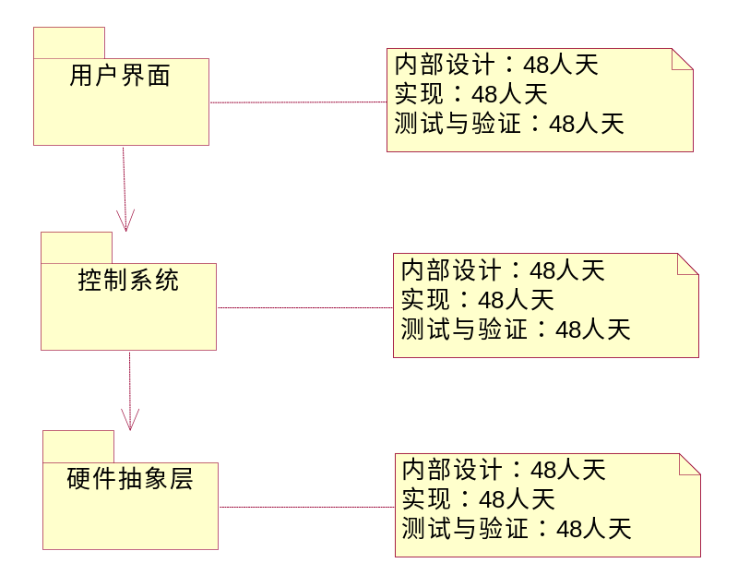
图2-1 系统开发计划示意图

该项目组除了张工之外，还有2名全职的开发人员，可以承担项目中的任何任务，并且承担同一任务的开发人员总是在一起工作。预计的开发时间中已经包含了编写文档的时间。张工决定采用迭代模型，在160天内完成这三个模块的设计、实现与测试。
【问题1】（6分）
用150字以内的文字，说明张工给小刘提出的提高问卷返还率的可能措施。

【问题2】（7分）
请用300字以内文字简要说明JRP的基本思想以及保证JRP顺利实施的基本原则。

【问题3】（12分）
假设：
（1）整个开发实施两轮迭代；
（2）每个任务都被划分为2个子任务（例如，实现可以划分为实现1和实现2），对应两轮迭代；
（3）完成每个子任务需要花费24人天；
（4）整个系统的集成测试、改正错误及验证需要花费48人天；
（5）第一轮迭代结束时，形成版本v0.5；第二轮迭代结束时，整个系统的开发任务全部完成，形成版本v1.0。
根据上述假设，给出采用迭代模型开发的各里程碑及其完成时间（标出在第几天完成）与交付产品。

试题三 （25分）
阅读以下关于嵌入式系统设计方面的叙述，在答题纸上回答问题1至问题3。
某公司承担了一项大型物料配送中心的研发项目，使用自动化设备进行货物的存取。系统主要由两部分组成，其一是装有智能设备的配送车，用于自动化装卸货物；其二是用于管理和调度这些配送车的物料配送中心。如图3-1所示。
智能设备接受配送中心发出的存取货指令，根据货舱地址和舱位位置等参数，自动控制配送车行走，并调整机械臂到达目标舱位，当存取完货物后，再次等待配送中心指令。其中，视频监视器用于采集工作现场的视频数据，该数据用于智能设备识别配送车当前位置。
公司经理将智能设备的研制任务交给了李工。李工投入了大量的时间，通过一个月的努力，提交了智能设备的设计方案。但是，出乎李工预料，该方案被专家评审会否定了。评审意见指出，李工的设计方案实施成本高，并且在技术上有缺陷，建议重新设计。

货舱
配送车
配送中心
智能设备
图3-1
货物
机械臂
视频监视器
【问题1】（10分）
李工的设计方案指出，考虑到智能设备工作的环境条件非常恶劣，并且处理机要处理大量的视频信息，所以，智能设备的硬件设计应考虑以下几点：
（1）由于智能设备要处理大量的图像数据，智能设备中的处理机应采用目前先进的、具有很强数据处理和信号处理能力的MPC7410处理器，并采用双处理机结构，以增加设备的容错能力；
（2）为了使智能设备适应不同环境条件，其设备的环境温度指标必须满足军用标准要求（-55度～+70度），因此，元器件必须经过严格筛选，并考虑芯片散热问题；
（3）由于智能设备与配送中心的数据交换采用无线通信，而配送中心又要控制多台配送车，为了保证通信数据的安全性，避免相互干扰，设计中应考虑采用安全措施，实施数据加解密操作，密钥由配送中心统一管理与分发。
请用300字以内的文字说明上述三点设计考虑有何问题。

【问题2】（6分）
图3-2是李工在设计方案中给出的智能设备工作状态转换图。
（1）请指出图中的两处错误（在图中圈出）并用200字以内的文字说明理由；
（2）给出正确的状态转换图。
配送车待命
配送中心指令(存/取货,货舱地址,舱位位置)
配送车行走
配送车到达货舱地址
配送车调整机械臂
存/取货物
配送车返回原位

图3-2 智能设备的工作状态转换图
配送车找到舱位

【问题3】（9分）
针对李工的设计缺陷，请用300字以内的文字说明本项目应如何进行正确设计。

试题四（25分）
阅读以下关于电子商务系统建设方面的叙述，在答题纸上回答问题1至问题3。
电子商务是构建在Internet上的新商务模式。企业和个人使用电子商务来降低交易成本，提高商品和信息流的周转速度，提高客户服务水平，并且使得制造商、供应商和客户之间可以紧密合作。企业信息化是实施企业电子商务的基础，特别是在企业流程再造、供应链管理、客户关系管理等方面需要依托信息技术进行整合和优化。

【问题1】（7分）
一个完整的电子商务系统必须处理销售生命周期中消费者经历的多个阶段。请用200字以内的文字简要叙述有哪些阶段。

【问题2】（8分）
供应链管理过程是企业的一个关键业务过程。请用200字以内的文字，回答：供应链管理主要包括哪三个子过程？电子商务环境下，供应链管理过程的整合、优化有何意义？

【问题3】（10分）
一个大型电子商务项目正处于建设方案征集、论证阶段，某系统集成商为了赢得客户的信任，需要提供一份建议方案文档，对客户的需求进行响应（包括问题1、问题2和问题3所涉及的内容）。高质量的建议方案能够显示出集成商在处理客户RFP（Request For Proposal）方面的能力、实力和专业性，而创建一个高质量的建议方案，需要调配众多的资源，按照计划执行。请用300字以内文字简要叙述如何创建一份高质量的建议方案文档。
试题五（25分）
阅读以下关于数据库审计建设方面的叙述，在答题纸上回答问题1至问题3。
当前许多国家对数据库应用系统提出了明确的审计要求，要求数据库应用系统的DBA为财政、商业和卫生保健数据库保留审计跟踪信息，美国政府甚至要求保证长达7年的审计跟踪信息在线。
一般在数据库中只是插入审计跟踪信息。审计跟踪数据在正常操作期间（不管是OLTP还是数据仓库）从不获取，主要作为一种事后证据存放在磁盘上，占据一定甚至很大的磁盘空间，而且必须每个月或每年（或者间隔固定的一段时间）对其净化或归档。
当前的数据库审计功能主要采用了分区和段空间压缩技术。利用这些技术，数据库审计不仅是可以忍受的，而且很容易管理，并且将占用更少的空间。
按月对审计跟踪信息分区的方法是：在第一个业务月中，只是向分区表中插入审计信息，这个月结束后，向表中增加一个新的分区，以容纳下个月的审计信息并将上一个月的分区从可读写表空间移动到一个只读的表空间中。采用这种方式，就可以一个月备份一次该只读表空间。

【问题1】（9分）
请用200字以内的文字叙述分区技术的概念及采用分区技术后带来的好处。

【问题2】（10分）
如果采用本题所述的按月分区方法，请用300字以内的文字描述审计建设的表空间有哪些，并简述其作用，同时请说明段压缩技术在表空间创建中的具体应用。

【问题3】（6分）

请用150字以内的文字简述此种按月分区方式的优点。

